Rangos darbų sutarties Nr.

priedas

SKUODO RAJONO MOSĖDŽIO GIMNAZIJOS KULTŪRINIO UGDYMO ERDVIŲ – HOLO PRIE AKTŲ SALĖS PATALPŲ NR. 1-75, NR. 1-76 IR HOLO ANTRO AUKŠTO PATALPŲ NR. 2-1, REMONTO DARBŲ TECHNINĖ SPECIFIKACIJA

BENDRIEJI STATYBOS D ARBAI

1. BENDRIEJI REIKALAVIMAI

Gaminių, medžiagų ir spalvų pavyzdžių aprobavimo tvarka

Statybos produktas (gaminys, medžiaga ir kt.), kuris numatomas ilgam laikui įkonstruoti, įmontuoti, įdėti ar instaliuoti į pastatą ar inžinerinį statinį turi atitikti techninės specifikacijos reikalavimus. Visos konstrukcijos, gaminiai ir medžiagos turi atitikti Lietuvos Respublikos normatyvinius reikalavimus bei turi būti sertifikuoti arba pripažinti tinkamais naudoti Lietuvoje nustatyta tvarka ir turėti atitikties vertinimo dokumentą. Rangovas yra atsakingas už visų leidimų iš valdžios įstaigų ir kitų institucijų gavimą. Statybos produktai turi turėti patvirtintus atitikties įvertinimo dokumentus. Atitiktį patvirtina paskelbtoji arba paskirtoji įstaiga, gamybos kontrolės sistemos arba paties produkto sertifikatu. Gaminant individualią arba neserijinę produkciją, pakanka gamintojo atitikties deklaracijos, jei techninėse specifikacijose nėra nurodyta kitaip ir jeigu statybos produktai nėra ypač svarbūs sveikatos ir saugos požiūriu.
Statybos produktų savybės turi būti tokios, kad, juos tinkamai panaudojus, tinkamai prižiūrimas statinys arba atskiros jo dalys atitiktų savo paskirtį bei esminius reikalavimus ekonomiškai pagrįstą naudojimo laiką.
Visos medžiagos, gaminiai ir įrengimai turi turėti pasus ir būti firminiame įpakavime. Medžiagos, gaminiai bei įrengimai turi būti sertifikuoti Lietuvos Respublikoje. Jei tokių nėra – importinėms turi būti užsienio šalių sertifikatai, vietinėms – paruošti standartai.
Darbai vykdomi, vadovaujantis gamintojų nustatytomis instrukcijomis darbams ir medžiagoms, gaminiams bei įrenginiams. Darbų kokybė ir technologija turi tenkinti Statybos taisyklėse pateiktas rekomendacijas ir leistinas nuokrypas. Darbų pakeitimai galimi tik suderinus Užsakovu ir atitinkamomis institucijomis. Rangovas privalo sudaryti sąlygas patikrinimams bei ištaisyti nustatytus trūkumus. Rangovas turi vykdyti visus Lietuvos Respublikos normatyvinius reikalavimus ir taisykles.
Darbai ir konstrukcijos, nurodyti techninėse specifikacijose, turi būti priimti užsakovo. Medžiagų ir gaminių sąnaudų normos apskaičiuojamos su įvertintomis pataisomis dėl objektyviai susidarančių gamybos atliekų ir natūralių netekčių. Atliekant darbus privalu laikytis Statybos įstatymo ir kitų normatyvinių dokumentų, teisės aktų reikalavimų.

Nuorodos į normatyvinius ir kitus dokumentus, kuriais privaloma vadovautis vykdant statybos darbus

Visas kompleksas objekte vykdomų darbų turi atitikti normatyvinius statybos techninius dokumentus. Statybos techninius reglamentus (STR) – Vyriausybės įgaliotos institucijos aktus, kurie nustato statinių, jų statybos, naudojimo ir priežiūros techninius reikalavimus tiesiogiai arba nuorodomis į standartus arba statybos ar statinių naudojimo ir techninės priežiūros taisykles.
Statybos ar statinių naudojimo ir technines priežiūros taisykles – ministerijų, Vyriausybės įstaigų, kitų valstybės institucijų ar juridinių asmenų priimtus bei Vyriausybės įgaliotoje institucijoje jos nustatyta tvarka įregistruotus dokumentus, kurie nurodo statybos techninių reglamentų įgyvendinimo būdus ir metodus.
Pripažintos Nacionalinės standartizacijos institucijos nustatyta tvarka parengtus ir priimtus statybos srityje taikomus Lietuvos standartus, taip pat kaip Lietuvos standartus, perimtus Europos ir tarptautinius standartus.
Metodinius nurodymus, rekomendacijas – projektavimo ir statybos įmonių, mokslo ir studijų institucijų paskelbtus savanoriškai taikomi dokumentus, kurie nurodo būdus ir metodus, kaip įgyvendinti statybos techninius reglamentus.
Statybos techniniai reglamentai yra privalomi visiems statybos dalyviams, taip pat viešojo administravimo subjektams, inžinerinių tinklų ir susisiekimo komunikacijų savininkams (naudotojams), juridiniams ir fiziniams asmenims, kurių veiklą reglamentuoja šis įstatymas.
Statybos taisyklės, Lietuvos standartai ir techniniai liudijimai taikomi savanoriškai, išskyrus atvejus, kai statybos techniniuose reglamentuose ar kituose teisės aktuose nurodoma projektavimo ar rangos sutartyse, privalomi sutartį sudariusioms šalims.
Atliekant darbus turi būti laikomasi aplinkos apsaugą ir statybą reglamentuojančių teisės aktų.

Darbų organizavimas

Rangovas, vadovaujantis technine specifikacija, privalo susidaryti darbų vykdymo eiliškumą ir vykdyti darbus pagal jį.
Darbų eiliškumas turi užtikrinti: nepertraukiamą technologinį procesą statiniuose, vykdant juose numatytus darbus; statybinių konstrukcijų stiprumą ir stabilumą; darbų saugą. Darbų vykdymo terminai turi būti suderinti su pagrindinės technologinės įrangos tiekimo terminais.

Darbų vykdymas

Statybos darbai galimi tik gavus iš kompetentingų institucijų visus reikiamus leidimus. Vykdantieji statybos darbus ir juos prižiūrintys vadovai privalo turėti atitinkamus kvalifikacijos dokumentus. Darbai vykdomi pagal su statytoju suderintą darbų atlikimo grafiką. Statybos darbų metu pastatas bus eksploatuojamas, todėl darbų organizavimas turi būti toks, kad užtikrintų šalia judančių asmenų saugumą. Už darbų saugą atsako rangovas. Transporto keliai ir pėsčiųjų takai turi būti valomi ir tinkamai prižiūrimi. Statybos darbų metu aplinka turi būti neteršiama statybinėmis atliekomis, todėl reguliariai privalo būti šiukšlės renkamos ir išvežamos.

Statybinės medžiagos

Statybos darbų metu naudojamos medžiagos turi atitikti techninius standartus ar kitų joms skirtų normatyvinių dokumentų reikalavimus. Siūloma atlikti kiekvienos partijos, patekusios į statybas patikrinimus atsitiktine tvarka. Esant medžiagų neatitikimams normatyvinių dokumentų reikalavimams, partija brokuojama ir grąžinama tiekėjui.
Statybinės medžiagos turi atitikti (ar būti ne žemesnės kokybės) techninėse specifikacijoje pateiktus rodiklius.

Priėmimas
Rangovas užbaigęs remonto darbus perduoda juos užsakovui pasirašant darbų perdavimo–priėmimo aktą.

Garantija

Rangovui tenka Lietuvos Respublikos įstatymų numatyta administracinė, civilinė ir baudžiamoji atsakomybė už blogai atliktų statybos darbų padarinius statybos metu ir per darbų pirkimo sutartyje nustatytą statinio garantinį laiką (kurio pradžia skaičiuojama nuo statinio atidavimo naudoti dienos), bet ne trumpesnį kaip pastato statybos darbai - 5 metai; paslėptų statinio elementų (konstrukcijų, vamzdynų ir t.t.) darbai - 10 metų.
Rangovas privalo garantiniu laikotarpiu savo sąskaita skubiai ištaisyti trūkumus, kilusius dėl nepakankamos darbų kokybės, blogų konstrukcijų ar medžiagų.

2. ARDYMO IR IŠMONTAVIMO DARBAI

Darbų vykdymas ir kontrolė

Ardymo darbai turi būti atliekami etapais pagal vykdomų darbų eigą. Išmontavimo darbų etapus, terminus ir laiką rangovas turi iš anksto suderinti su Užsakovu bei gauti jų leidimą šių darbų vykdymui.

Išmontavimo ir ardymo darbų reikalavimai

Laikomasi saugaus darbo normatyvų reikalavimų vadovaujantis Lietuvoje galiojančiais norminiu dokumentu DT 5-00 „Saugos ir sveikatos taisyklės statyboje“.
Statybinės atliekos žemyn turi būti nuleidžiamos uždarais latakais, vamzdžiais, dėžėse - konteineriuose arba panašiais nepavojingais būdais. Mesti statybines atliekas be latakų leidžiama tik iš aukščio ne didesnio kaip 3 m. Vieta, į kurią metamos šiukšlės turi būti aptverta.
Transporto ir pėsčiųjų judėjimo keliai, priėjimai prie darbo vietų turi būti valomi ir tinkamai prižiūrimi.
Įvykus bet kokiems neardomų konstrukcijų pažeidimams, Rangovas privalo nedelsiant sustabdyti darbus ir informuoti Užsakovą. Jeigu neįvyko rimtų pažeidimų, darbai gali būti tęsiami leidus Užsakovui. Kitu atveju Rangovas ir Užsakovas privalo veikti pagal Lietuvos statybų griūčių tyrimo taisykles. Įvykus avarijai rangovas privalo veikti pagal STR 1.03.01:2016 „Statinio tyrimai. Statinio avarija“
Atlikdamas ardymo darbus, Rangovas privalo kartu išmontuoti ir visus jų tvirtinimo, sandarinimo ir apdailos elementus, pašalinti visas paviršiaus (apdailos) medžiagas netinkamas pagal naują projektą, o esamus paviršius tinkamai paruošti naujai apdailai.
Naudoti darbo technologijas ir įrankius, keliančius kuo mažiau dulkių.

Paliekamų pastatų būklė
Pabaigus darbus, Rangovas turi pašalinti visas medžiagas ir šiukšles, išvalyti purvą. Visi aptaškymai ar nuvarvėjimai turi būti pašalinti visais įmanomais būdais. Pastatai ir statiniai turi būti palikti švarūs.

3. VIDAUS SIENŲ, LUBŲ DARBAI
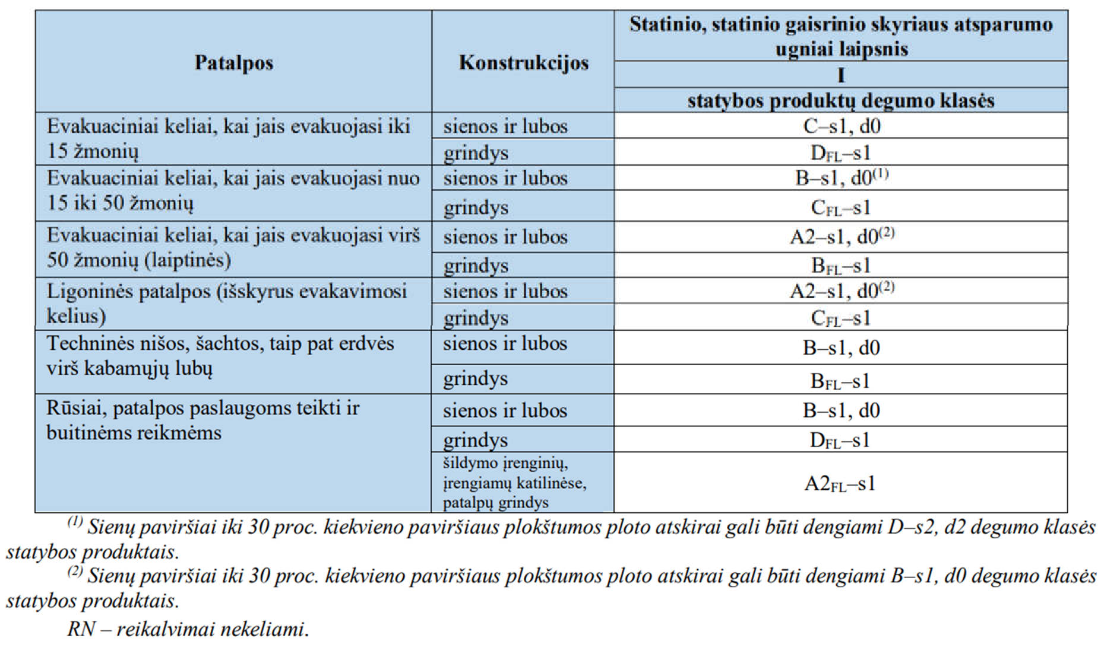
  - Patalpų vidaus apdailos medžiagų degumas tenkina lentelėje nurodytus reikalavimus:

3.1. Bendrieji dažymo darbų nurodymai

Prieš pradėdamas darbus, dažymo darbų Rangovas privalo atlikti bandomojo dažymo pavyzdžius. Šiuos pavyzdžius naudoti kaip etalonus.
Visiems dažymo darbams reikalaujama penkerių (5) metų garantija, pradedant nuo objekto pridavimo eksploatacijai datos. Visus įmanomus dažymo darbus, įtrauktus pagal šią garantiją, turi atlikti dažymo darbų Rangovas, kuris taip pat atsakingas už visas su dažymu susijusias išlaidas. Jei reikia, nekokybiškai nudažyti arba pažeisti paviršiai turi būti ištaisyti atnaujinant visą dažų paviršių. Rangovas prižiūri dažymo darbų tvarką pagal statybos darbų sekos eigą.
Rangovas turi samdyti patyrusius prižiūrėtojus ir kvalifikuotą personalą. Naudojami darbo metodai turi tikti naudojamoms dažymo medžiagoms. Atliekant darbą, reikia atsižvelgti į visus faktorius, turinčius įtaką darbo rezultatams, pvz. oro sąlygas, oro temperatūrą, dažomo paviršiaus ir jo pagrindo drėgnumą, dulkėtumą ir galimybę iškraustyti dažytinas patalpas, bei visa tai registruoti į statybos darbų žurnalą.
Užbaigus darbus Rangovas turi pateikti Užsakovui dokumentaciją, kurioje būtų nurodyti naudotų medžiagų pavadinimai, gamybos vieta, spalvų kodai ir priežiūros instrukcijos bei galimi kokybės liudijimai.

Medžiagos

Bet kurios sandaros gruntinis, išlyginamasis bei apdailinis dažų sluoksniai turi būti iš vieno gamintojo. Medžiagos turi būti tiekiamos į statybos aikštelę paruoštos naudojimui. Jos pristatomos užantspauduotose konteineriuose su tokia informacija:
- gamintojo rekvizitai;

- medžiagos pavadinimas ir savybės;

- pritaikymo sritys;

- reikalavimai paviršiams, skiediklio tipui, dažymo būdui;

- spalvos nuoroda pagal Europos standartus;

- siuntos numeris ir pagaminimo data.

Dažai turi būti tinkami naudoti pagal patalpų paskirtį, gerai prasiskiesti,
gerai ir tolygiai dengti paviršių.

Darbų vykdymas

Dažymo darbų ir kitų darbų vykdymo tvarka turi būti suplanuota taip, kad nesukeltų žalos aplink ir šalia esančioms konstrukcijoms, kurios turės būti dažomos, ir kad statybos darbus būtų įmanoma atlikti vėliau, nepažeidžiant užbaigtų paviršių. Darbo metodai, kurie turi atitikti gamintojo keliamus reikalavimus, turi būti tinkami toms dažymo medžiagoms. Darbas atliekamas taip, kad užbaigtas paviršius atitiktų dokumentuose nurodytus reikalavimus pagal savo patvarumą ir išvaizdą.
Rangovas atsakingas už tai, kad aikštelėje būtų laikomasi apsauginių priemonių nuo kenksmingų medžiagų naudojimą apibrėžiančių galiojančių sprendimų ir nuostatų.
Vykdant dažymo darbus prisilaikyti LST EN 13300 reikalavimų.
Bet kuris darbas, kuris konkrečiai nenurodytas šiame darbo aprašyme, patalpų aprašyme ar brėžiniuose, bet, paprastai, įeina į pilną darbų atlikimo apimtį, turi būti atliekamas be atskiros kompensacijos.

Paviršių paruošimas

Visi paviršiai turi būti vientisi, švarūs, sausi ir lygūs. Tinkuotų paviršių drėgnumas < 8 %, betoninių ir gelžbetoninių <4-6 %, medinių <12%. Dažomos patalpos temperatūra > 8o C, santykinis oro drėgnumas < 70 %. Išoriniai paviršiai nedažomi esant aukštesnei negu 27o C temperatūrai, esant tiesioginiams saulės spinduliams, taip pat lyjant arba esant šlapiam fasadui po lietaus, kai pučia vėjas kurio greitis daugiau kaip 10 m/s, o taip pat apledėję ar apšalę paviršiai žiemos metu. Paviršių paruošimo nuoseklumas ir technologinės operacijos pateikiamos lentelėse.

Darbų atlikimo eiliškumas ruošiant ir dažant vidaus patalpų paviršius vandeniniais dažais

Technologinė operacija | Dažymo rūšys
Technologinė operacija | Vandeninis
 | pagerintas | Aukštos kokybės | Silikatinis
Valymas | + | + | +
Šlapinimas vandeniu | - | - | -
Išlyginimas | + | + | +
Plyšių rievėjimas | + | + | +
Pirminis gruntavimas | + | + | +
Dalinis glaistymas | + | + | -
Užglaistytų vietų šlifavimas | + | + | -
Pirmasis ištisinis glaistymas | - | + | -
Svidinimas | - | + | -
Antrasis glaistymas | - | + | -
Svidinimas | - | + | -
Antrasis gruntavimas | + | + | -
Trečias gruntavimas (su dažų pasluoksniu) | - | + | -
Dažymas | + | + | +

- Darbų atlikimo eiliškumas ruošiant ir dažant vidaus patalpų paviršius aliejiniais, emaliniais ir sintetiniais dažais

Technologinės operacijos | Paviršių rūšys
Technologinės operacijos | medžio |  | tinko ir betono | metalo
Valymas | + |  | + | +
Išlyginimas | - |  | + | -
Šakų ir smalingų tarpelių išpjovimas su plyšių rievėjimu | + |  | - | -
Plyšių raižymas | - |  | + | -
Nugruntavimas | + |  | + | +
Dalinis glaistymas su užglaistytų vietų gruntavimu | + |  | + | +
Užglaistytų vietų svidinimas | + |  | + | +
Ištisinis glaistymas | + |  | + | -
Svidinimas | + |  | + | -
Gruntavimas | + |  | + | -
Fleicavimas | + |  | + | -
Svidinimas | + |  | + | -
Pirmasis dažymas | + |  | + | +
Fleicavimas | + |  | + | -
Svidinimas | + |  | + | -
Antrasis dažymas | + |  | + | +
Fleicavimas arba tapnojimas |  | + | + |  | -

Darbų priežiūra

Už tinkamą darbų vykdymą atsakingas Rangovas.

Reikalavimai dangos sluoksniams

Techniniai reikalavimai | Kontrolė
Dažų dangos sluoksnių leidžiamas storis: | 5 matavimai 50 – 70 m2 paviršiaus arba mažesnis paviršius su matomais defektais.
- glaisto - 0,5 mm
- atskirų vietų užtaisymai glaistu - 2 mm (šios vietos dengiamos
Keliais sluoksniais, kurių storis po 0,5 mm, kitas sluoksnis
dengiamas visiškai išdžiūvus prieš tai dengtam)
- dažų sluoksnio > 25 mm

Kiekvieno sluoksnio paviršiai turi būti lygūs, be nuotekų.
Dažų sluoksnis turi būti tvirtai ir tolygiai sukibęs su dengiamuoju paviršiumi. Skirtingų spalvų dažų ar medžiagų sandūros ar jų sandūros su nedažytais paviršiais turi būti tiesios ir tikslios. Šviesi spalva turi būti uždažoma už kampo, o tamsioji maždaug 1 mm iki kampo, nebent būtų pateikti kitokie nurodymai. Dažytų paviršių kokybė turi būti vertinama tik dažams visai išdžiūvus. Apdaila turi būti atlikta taip, kad paviršiuje nebūtų matinių ar blizgių dėmių. Jei atsiranda defektų, Rangovas turi atnaujinti visą paviršių, nebent remontas būtų pakankama priemonė defektų ištaisymui.

Reikalavimai baigtam paviršiui

Techniniai reikalavimai | Leistini nuokrypiai, mm | Kontrolės būdai
Paviršiai padengti vandeniniais emulsiniais dažais turi būti vieno tono, be juostų, dėmių, nuotekų, purslų ir ištrintų vietų.
Vietiniai ištaisymai 3 m atstumu nuo paviršiaus neturi būti matomi | - | Vizualinė apžiūra
Paviršiai padengti nevandeniniais dažais turi būti vieno tono matinio arba blizgančio paviršiaus |  | “
Negali būti išsisluoksniavimo pūslių, raukšlių, dažų kruopelių, nelygumų, teptuko ar volelio žymių, neturi prasišviesti apatiniai dažų |  | “
Pridėjus prie išdžiūvusio dažyto paviršiaus sudrėkintą tamponą ir juo pabraukus ant jo neturi likti dažų žymių | - | Vizualinė apžiūra
Dviejų skirtingų spalvų paviršių sandūros linijos kreivumas atskiruose ruožuose | 2 | Matuojant liniuote
Dažytų paviršių skiriamųjų juostelių (apvadų) linijų kreivumas ar gretimo kitos spalvos paviršiaus uždažymas (1 m ilgio ruože) | 1 | Matuojant liniuote

- Paliekamų patalpų būklė

Pabaigus darbus, Rangovas turi pašalinti visas medžiagas ir šiukšles, išvalyti purvą. Visi aptaškymai ar nuvarvėjimai turi būti pašalinti visais įmanomais būdais. Pastatas turi būti palikti paliktas švarus, su išvalytais langais ir grindimis, tinkamas naudojimui.

3.2. Reikalavimai emulsiniam dažymui

Vidaus paviršius dažomas emulsiniais dažais. Jie turi būti atsparūs drėgmei, vandeniui, valymo priemonėms. Savybių turi nekeisti 10 metų. Dažai turi atitikti pagal LST EN ISO 4628-6:2011 dangų pažeidimo vertinimą. Šildymo poveikis dažams turi atitikti pagal LST EN ISO 3248:2003. Dažų kokybė turi atitikti pagal LST EN 1420-1:2000. Turi priklausyti ekologiškai dažų grupei, nekenksmingi sveikatai. Turi būti atsparūs atmosferiniams poveikiams. Gruntinis, išlyginamasis bei apdailinis dažų sluoksniai turi būti vieno gamintojo. Kiekvieno dažomo sluoksnio paviršiai turi būti lygūs, be nuotekų. Negali būti išsisluoksniavimo pūslių, raukšlių, dažų kruopelių, nelygumų, teptuko ar volelio žymių. Apdaila turi būti atliekama teigiamoje aplinkos temperatūroje (>10°C), kai oro drėgmė ne daugiau 60%. Dažymo būdai – turi būti parenkami pagal apdailos darbų technologiją ir pagal dažų gamintojų nurodymus. Naudojama spalva turi būti suderinta su Užsakovu, atliekant pavyzdžius ant dažomo paviršiaus. Pabaigus darbus, Rangovas turi pašalinti visas medžiagas ir šiukšles, išvalyti purvą. Visi aptaškymai ar nuvarvėjimai turi būti pašalinti.
3.3 Vitrininės durys

Profiliai: Aliuminis (matinis)
Sistemos: Stumdomos
Matmenys 3240x4780
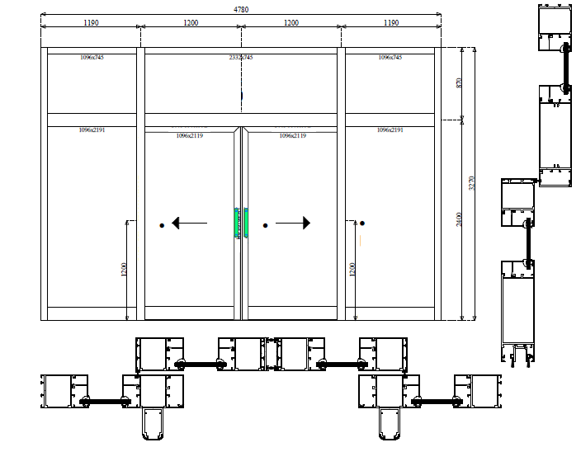
Saugūs skaidrūs stiklai. Spyna 1-o taško, Traukiamos rankenos. Stumdomų durų pavara- valdoma rankiniu būdu.

Baigus montavimo darbus durų rėmai turi būti be pažeidimų. Vykdant tolimesnius vidaus apdailos darbus sumontuotos durys turi būti tinkamai apsaugotos.

4. Pakabinamos lubos

Pakabinamų lubų konstrukciją turi sudaryti šie pagrindiniai elementai:
apdailiniai - sukuriantys matomą patalpoje lubų paviršių;
kontūriniai - įrengiami lubų apdailinių elementų jungimosi su vertikaliomis patalpų atitvaromis laikantys - naudojami karkaso, prie kurio tvirtinami apdailiniai elementai, įrengimui;
tvirtinimo detalės (pakabos, intarpai ir t.t.) - naudojamos surenkant ir pakabinant laikančius bei apdailinius elementus.
Elektros apšvietimo ir kita inžinerinė įranga, esanti tarp pakabinamų lubų ir statybinių konstrukcijų, turi turėti atskirą tvirtinimą prie statybinių konstrukcijų. Šviestuvai turi būti integruojami į pakabinamas lubas.
Plieninės tvirtinimo detalės besijungiančios su aliumininėmis turi būti cinkuotos, o sraigtai ir varžtai cinkuoti arba padengti kadmiu.
Lubų konstrukcijos turi būti įžemintos.
Šviestuvų ir revizijų durelių įrengimo vietose pakabinamų lubų apdailiniai elementai turi būti išpjaunami pagal šviestuvo ar durelių kontūrą.
Lubų pakabinimo konstrukcija, kraštų ir kitos užbaigimo detalės turi būti vieno gamintojo. Gaminiai turi būti pateikti su:
- gamintojo rekvizitais, firmos atpažinimo ženklu;
- specifikacija;
- interjero ar eksterjero naudojimui;
- spalvos nuoroda;
- įrengimo instrukcija;
- pagaminimo data.
Įrengtas lubų paviršius turi būti lygus, horizontalus, be peraukštėjimų, tvirtas, standus ir nevibruoti. Pakabinamos lubos turi atitikti žemiau nurodytus techninius reikalavimus.

Techniniai reikalavimai pakabinamoms luboms:
Techniniai reikalavimai | Leistini ribiniai nuokrypiai, mm | Kontrolė
Maksimalūs netolygumai baigtame paviršiuje tarp juostų | 2 | Matuojama 5 kartus 50-70 m² paviršiaus arba mažesniame plote su matomais defektais
Visos plokštumos nuokrypos pagal diagonalę, vertikalę ir horizontalę nuo projektinės  - 1- am metrui  - Visam paviršiui | 1,5  7 | Matuojama 5 kartus 50-70 m² paviršiaus arba mažesniame plote su matomais defektais

Visos medžiagos turi būti vienos sistemos ir vieno gamintojo. Tvirtinimai turi būti atlikti pagal gamintojo rekomendacijas.
5. Apšvietimo gaminiai

Įleidžiamas šviestuvas 600x600mm, LED 40W, 4000K, IP44:
• Į lubas įleidžiamas LED ~ ne mažiau 40W;
• Šviestuvo apšvietos efektyvumas: >100lm/W;
• Spalvinė temperatūra 4000K
• CRI>80;
• Rekomenduojami išmatavimai: kvadratinis 600x600mm;
• Apsaugos klasė ≥IP44;
• Atsparumas smūgiams IK04;
• Elektrosaugos klasė: I;
• Tarnavimo laikas: ≥50000h;
• Garantija: ≥5m.

7. Atitiktis horizontaliesiems ir reikšmingos žalos nedarymo principams

1. Vykdant darbus turi būti įgyvendinti šie reikalavimai:
1.1. tarpai (durų) turi būti pakankami, kad galėtų judėti specialiosiomis judėjimo priemonėmis besinaudojantys asmenys;
1.2. turi būti sudaryta galimybė reguliuoti/kontroliuoti patalpos apšvietimo lygį (t. y. įrengiami jungikliai atskiroms šviestuvų grupėms).
2. Vykdant darbus turi būti užtikrintas efektyvus atliekų surinkimas (prisidedama prie aplinkos tikslų – perėjimo prie žiedinės ekonomikos, įskaitant atliekų prevenciją ir perdirbimą), Užsakovui, ar kitoms, Projekto įgyvendinimą administruojančioms institucijoms, pareikalavus pateikiant atliekų išvežimo deklaracijas (priėmimo į sąvartynus ir pan.), važtaraščius.

_____________________

